Tecnologia e comunicação educacional II
Pensar QUEER: Sexualidade, Cultura e Educação
Susan Talburt
Shirley R. Steinberg
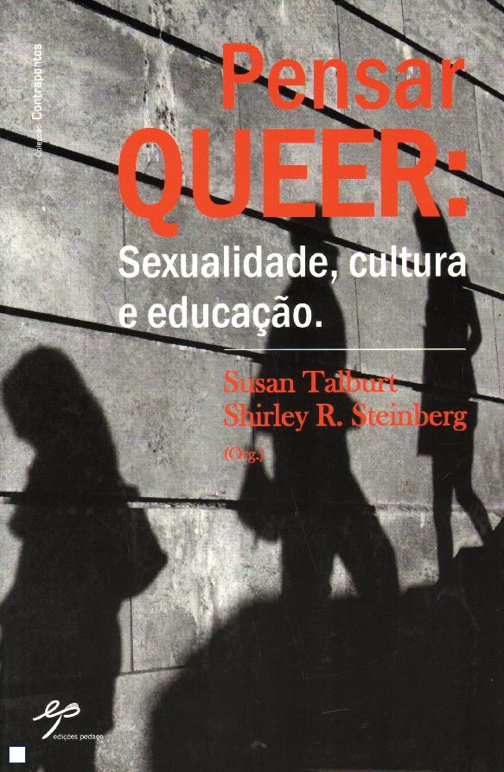

Discente: Célia Maria Gomes Vasco
A82370
Docente: Lia Oliveira

Indicações bibliográficas precisas sobre o livro:

Título: Pensar QUEER: Sexualidade, Cultura e Educação
Lançamento do livro: 2007
174 páginas
Idioma: Português
Autor do capítulo 5: Shirley R. Steinberg
Organizadores: Susan Talburt & Shirley R. Steinberg
Sobre o livro: Pensar Queer é um livro que analisa as políticas e práticas queer e sugere a mudança educativa, ou seja, procura promover a igualdade de escolhas. Assim, ter um pensamento Queer é aceitar todas essas diferenças, isto é, tudo o que é estranho relativamente àquilo que são designados de padrões comportamentais tidos como normais pelas culturas influentes.

Ficha de leitura: Capitulo 5:
Do armário ao curral: neo-estereotipia em In &Out
Shirley R. Steinberg
O capítulo escolhido pelo grupo foi o capítulo 5 que tem por título “Do armário ao curral: neo-estereotipia em In & Out” pelo autor Shirley R. Steinberg. Este capítulo resume uma crítica ao filme In & Out que retrata a história de um professor homossexual que tentou negar a sua orientação sexual por achar que era heterossexual sendo a personagem principal Mr. Brackett Howard. Como é fácil de perceber, o tema da homossexualidade é central no capitulo 5.
Neste capitulo são referidos alguns aspetos negativos que o filme apresenta, como o facto de atribuir aos homossexuais rótulos de “efeminados” e “faggy”.
Neste filme foram escondidas algumas realidades da homossexualidade para tentar não causar repugnância aos espectadores, sendo que as cenas de sexo e intimidade entre as personagens homossexuais foram inexistentes. ”o ato sexual seria ultrapassar a linha da decência heterossexual, a linha que define o que a homossexualidade poderá realmente ser. Não estou a reduzir a homossexualidade apenas às práticas e preferências sexuais, mas na verdade, ignorar os aspetos sexuais é querer ser cego quanto à essência de ser-se homossexual” (Susan Talburt & Shirley R. Steinberg / Org. (2007). Pensar Queer: Sexualidade, Cultura e Educação),
Portanto, o realizador do filme In & Out escreve essencialmente para um público heterossexual e por vezes até homofóbico. Através da comédia e de cenas ditas “ridículas” Rudnick erra pois tenta suavizar o tema que o filme aborda tornando a homossexualidade menos desagradável para a plateia.
No fundo, este filme é paradoxal pois promove a aceitação de todas as orientações sexuais, mas critica o modelo queer como algo abominável em que os homossexuais não são dignos de descrição masculina.
Concluindo, este filme transmite-nos a ideia de que a homossexualidade só é aceite se for engraçada, identificável e, principalmente dessexualizada. "Apesar de dar um passo em frente relativamente à tolerância, um filme como In & Out dá dois passos atrás."

